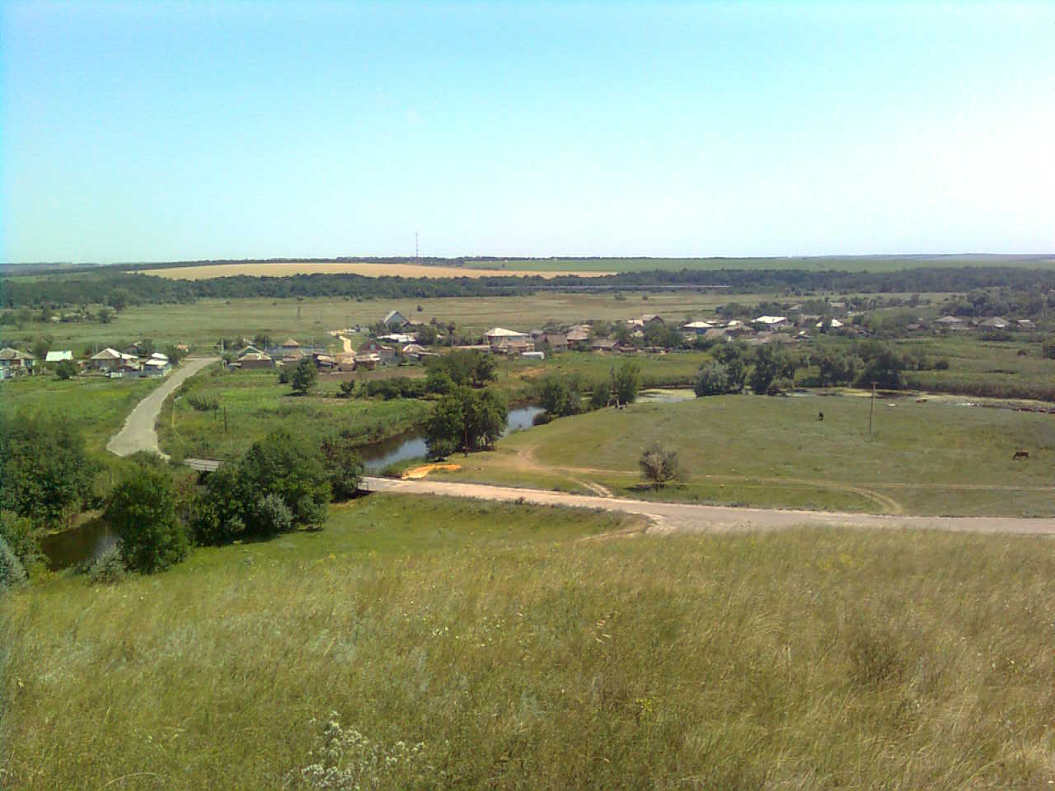

«ИНФОРМАЦИОННЫЙ ВЕСТНИК ДЯЧКИНСКОГО СЕЛЬСКОГО ПОСЕЛЕНИЯ»
№ 75 «27» января 2020 года
Учредитель и редакция Редактор Адрес редакции и издателя Тираж Цена
Собрание депутатов Дячкинского сельского Филиппова Ростовская область Тарасовский район 30 экз. Бесплатно
поселения Тарасовского района Юлия сл. Дячкино ул. Мира, 40
Ростовской области Сергеевна Администрация
Администрация Дячкинского сельского
поселения Тарасовского района
Ростовской области. Выходит не реже 1 раза в квартал
Выпуск № 75 от 27.01.2020 г.

С Е Г О Д Н Я В Н О М Е Р Е:

Изменения и дополнения в Устав муниципального образования «Дячкинское сельское поселение»» | стр. 2-6

Приложение № 1
к решению Собрания депутатов
Дячкинского сельского поселения
№ 104 от 25.12.2019г.

Изменения и дополнения в Устав муниципального образования «Дячкинское сельское поселение»:

1) Пункт 5 статьи 1 изложить в новой редакции:

5. В случаях, предусмотренных Федеральным законом «Об общих принципах организации местного самоуправления в Российской Федерации», по вопросам введения и использования средств самообложения граждан, а также изменения границ Дячкинского сельского поселения, влекущего отнесение территории населенного пункта, входящего в его состав, к территории другого поселения, в указанном населенном пункте проводится сход граждан.
Сход граждан, предусмотренный настоящим пунктом, правомочен при участии в нем более половины обладающих избирательным правом жителей населенного пункта или поселения. В случае, если в населенном пункте отсутствует возможность одновременного совместного присутствия более половины обладающих избирательным правом жителей данного населенного пункта, сход граждан в соответствии с уставом муниципального образования, в состав которого входит указанный населенный пункт, проводится поэтапно в срок, не превышающий одного месяца со дня принятия решения о проведении схода граждан. При этом лица, ранее принявшие участие в сходе граждан, на последующих этапах участия в голосовании не принимают. Решение схода граждан считается принятым, если за него проголосовало более половины участников схода граждан.

2) Подпункт 17 пункта 1 статьи 2 изложить в новой редакции:
17) участие в организации деятельности по накоплению (в том числе раздельному накоплению) и транспортированию твердых коммунальных отходов;

3) Пункт 1 статьи 2 дополнить подпунктом 19¹:
19¹) принятие в соответствии с гражданским законодательством Российской Федерации решения о сносе самовольной постройки, решения о сносе самовольной постройки или ее приведении в соответствие с предельными параметрами разрешенного строительства, реконструкции объектов капитального строительства, установленными правилами землепользования и застройки, документацией по планировке территории, или обязательными требованиями к параметрам объектов капитального строительства, установленными федеральными законами (далее также - приведение в соответствие с установленными требованиями);

4) Подпункт 32 пункта 1 статьи 2 изложить в новой редакции:
32) участие в соответствии с Федеральным законом от 24 июля 2007 года
№ 221-ФЗ «О кадастровой деятельности» в выполнении комплексных кадастровых работ.

5) Подпункт 13 пункта 1 статьи 3 изложить в новой редакции:
13) осуществление деятельности по обращению с животными без владельцев, обитающими на территории Дячкинского сельского поселения;

6) Подпункт 3 пункта 8 статьи 23 изложить в новой редакции:
3) преобразования Дячкинского сельского поселения, осуществляемого в соответствии с частями 3, 3¹⁻¹, 5, 7² статьи 13 Федерального закона «Об общих принципах организации местного самоуправления в Российской Федерации», а также в случае упразднения Дячкинского сельского поселения;

7) Подпункт 12 пункта 16 статьи 26 изложить в новой редакции:
12) преобразования Дячкинского сельского поселения, осуществляемого в соответствии с частями 3, 3¹⁻¹, 5, 7² статьи 13 Федерального закона «Об общих принципах организации местного самоуправления в Российской Федерации», а также в случае упразднения Дячкинского сельского поселения;

8) Пункт 8 статьи 29 изложить в новой редакции:
8. Глава Администрации Дячкинского сельского поселения должен соблюдать ограничения, запреты, исполнять обязанности, которые установлены Федеральным законом от 2 марта 2007 года № 25-ФЗ «О муниципальной службе в Российской Федерации», Федеральным законом от 3 декабря 2012 года № 230-ФЗ «О контроле за соответствием расходов лиц, замещающих государственные должности, и иных лиц их доходам», Федеральным законом от 7 мая 2013 года № 79-ФЗ «О запрете отдельным категориям лиц открывать и иметь счета (вклады), хранить наличные денежные средства и ценности в иностранных банках, расположенных за пределами территории Российской Федерации, владеть и (или) пользоваться иностранными финансовыми инструментами».

9) Подпункт 11 пункта 1 статьи 31 изложить в новой редакции:
11) преобразования муниципального образования «Дячкинское сельское поселение», осуществляемого в соответствии с частями 3, 3¹⁻¹, 5, 7² статьи 13 Федерального закона «Об общих принципах организации местного самоуправления в Российской Федерации», а также в случае упразднения муниципального образования «Дячкинское сельское поселение»;

10) Подпункт 17 пункта 1 статьи 33 изложить в новой редакции:
17) участвует в организации деятельности по накоплению (в том числе раздельному накоплению) и транспортированию твердых коммунальных отходов;

11) Пункт 1 статьи 33 дополнить подпунктом 20¹:
20¹) принимает в соответствии с гражданским законодательством Российской Федерации решения о сносе самовольной постройки, решение о сносе самовольной постройки или ее приведении в соответствие с установленными требованиями;

12) Подпункт 45 пункта 1 статьи 33 изложить в новой редакции:
45) участвует в соответствии с Федеральным законом от 24 июля 2007 года
№ 221-ФЗ «О кадастровой деятельности» в выполнении комплексных кадастровых работ;

13) Пункт 2 статьи 34 изложить в новой редакции:
2. Избирательная комиссия Дячкинского сельского поселения формируется Собранием депутатов Дячкинского сельского поселения в соответствии с Федеральным законом «Об основных гарантиях избирательных прав и права на участие в референдуме граждан Российской Федерации».

14) Пункт 9 статьи 35 изложить в новой редакции:
9. Депутаты Собрания депутатов Дячкинского сельского поселения, председатель Собрания депутатов – глава Дячкинского сельского поселения должны соблюдать ограничения, запреты, исполнять обязанности, которые установлены Федеральным законом от 25 декабря 2008 года № 273-ФЗ «О противодействии коррупции», Федеральным законом от 3 декабря 2012 года № 230-ФЗ «О контроле за соответствием расходов лиц, замещающих государственные должности, и иных лиц их доходам», Федеральным законом от 7 мая 2013 года № 79-ФЗ «О запрете отдельным категориям лиц открывать и иметь счета (вклады), хранить наличные денежные средства и ценности в иностранных банках, расположенных за пределами территории Российской Федерации, владеть и (или) пользоваться иностранными финансовыми инструментами».
Полномочия депутата Собрания депутатов Дячкинского сельского поселения, председателя Собрания депутатов – главы Дячкинского сельского поселения прекращаются досрочно в случае несоблюдения ограничений, запретов, неисполнения обязанностей, установленных Федеральным законом от 25 декабря 2008 года № 273-ФЗ «О противодействии коррупции», Федеральным законом от 3 декабря 2012 года № 230-ФЗ «О контроле за соответствием расходов лиц, замещающих государственные должности, и иных лиц их доходам», Федеральным законом от 7 мая 2013 года № 79-ФЗ «О запрете отдельным категориям лиц открывать и иметь счета (вклады), хранить наличные денежные средства и ценности в иностранных банках, расположенных за пределами территории Российской Федерации, владеть и (или) пользоваться иностранными финансовыми инструментами», если иное не предусмотрено Федеральным законом «Об общих принципах организации местного самоуправления в Российской Федерации».

15) Статью 36 дополнить пунктами 9¹- 9⁴:
9¹. Проверка достоверности и полноты сведений о доходах, расходах, об имуществе и обязательствах имущественного характера, представляемых в соответствии с законодательством Российской Федерации о противодействии коррупции депутатом Собрания депутатов Дячкинского сельского поселения, председателем Собрания депутатов – главой Дячкинского сельского поселения, проводится по решению Губернатора Ростовской области в порядке, установленном областным законом.
9². При выявлении в результате проверки, проведенной в соответствии с пунктом 9¹ настоящей статьи, фактов несоблюдения ограничений, запретов, неисполнения обязанностей, которые установлены Федеральным законом от 25 декабря 2008 года № 273-ФЗ «О противодействии коррупции», Федеральным законом от 3 декабря 2012 года № 230-ФЗ «О контроле за соответствием расходов лиц, замещающих государственные должности, и иных лиц их доходам», Федеральным законом от 7 мая 2013 года № 79-ФЗ «О запрете отдельным категориям лиц открывать и иметь счета (вклады), хранить наличные денежные средства и ценности в иностранных банках, расположенных за пределами территории Российской Федерации, владеть и (или) пользоваться иностранными финансовыми инструментами», Губернатор Ростовской области обращается с заявлением о досрочном прекращении полномочий депутата Собрания депутатов Дячкинского сельского поселения, председателя Собрания депутатов – главы Дячкинского сельского поселения или применении в отношении указанных лиц иной меры ответственности в Собрание депутатов Дячкинского сельского поселения или в суд.
Решение о досрочном прекращении полномочий депутата Собрания депутатов Дячкинского сельского поселения, председателя Собрания депутатов – главы Дячкинского сельского поселения в случае несоблюдения ими указанных ограничений, запретов и неисполнения указанных обязанностей принимается Собранием депутатов Дячкинского сельского поселения не позднее чем через 30 дней со дня появления оснований для досрочного прекращения полномочий.
9³. К депутату Собрания депутатов Дячкинского сельского поселения, председателю Собрания депутатов – главе Дячкинского сельского поселения, представившим недостоверные или неполные сведения о своих доходах, расходах, об имуществе и обязательствах имущественного характера, а также сведения о доходах, расходах, об имуществе и обязательствах имущественного характера своих супруги (супруга) и несовершеннолетних детей, если искажение этих сведений является несущественным, могут быть применены следующие меры ответственности:
1) предупреждение;
2) освобождение депутата Собрания депутатов Дячкинского сельского поселения от должности в Собрании депутатов Дячкинского сельского поселения с лишением права занимать должности в Собрании депутатов Дячкинского сельского поселения до прекращения срока его полномочий;
3) освобождение от осуществления полномочий на постоянной основе с лишением права осуществлять полномочия на постоянной основе до прекращения срока его полномочий;
4) запрет занимать должности в Собрании депутатов Дячкинского сельского поселения до прекращения срока его полномочий;
5) запрет исполнять полномочия на постоянной основе до прекращения срока его полномочий.
9⁴. Порядок принятия решения о применении к депутату Собрания депутатов Дячкинского сельского поселения, председателю Собрания депутатов - главе Дячкинского сельского поселения мер ответственности, указанных в пункте 9³ настоящей статьи, определяется решением Собрания депутатов Дячкинского сельского поселения в соответствии с Областным законом от 12.05.2009 № 218-ЗС «О противодействии коррупции в Ростовской области».

